实验课程名称：__软件工程基础实验____
实验项目名称 | Git实战 |  |  | 实验成绩
实 验 者 | 李嘉俊 | 专业班级 | 软件2402 | 组 别 | 第九组
同 组 者 | 叶宇轩 |  |  | 实验日期 | 2026/5/15
第一部分：实验预习报告（包括实验目的、意义，实验基本原理与方法，主要仪器设备及耗材，实验方案与技术路线等）
一、实验目的
1. 熟练掌握Git的基本指令和分支管理指令；
2. 掌握Git支持软件配置管理的核心机理；
3. 在实践项目中使用Git/GitHub管理自己的项目源代码。
二、实验基本原理与方法
Git是一个分布式版本控制系统，由Linus Torvalds于2005年开发，用于管理Linux内核的开发。Git的核心原理包括：
（1）分布式架构：每个开发者本地都有完整的仓库副本，包含所有历史记录和分支信息，不依赖中心服务器即可进行大部分操作。
（2）三区模型：Git的工作流程围绕三个区域展开——工作区（Working Directory）、暂存区（Staging Area/Index）和本地仓库（Repository）。通过git add将工作区的修改添加到暂存区，通过git commit将暂存区的内容提交到本地仓库。
（3）快照而非差异：Git保存的是文件的完整快照（snapshot），而非文件的差异（delta）。每次提交都会记录当时所有文件的状态。
（4）分支管理：Git的分支本质上是一个指向某次提交的轻量级指针，创建和切换分支几乎不消耗资源，这使得频繁创建分支进行并行开发成为可能。
（5）SHA-1哈希：Git使用SHA-1哈希算法对所有对象（文件、目录、提交等）进行唯一标识，确保数据的完整性和可追踪性。
三、主要仪器设备及耗材
1. 硬件：个人计算机（Windows 11操作系统）
2. 软件：Git 2.51.0（Windows版本）、GitHub网站、Eclipse IDE（含EGit插件）
3. 网络环境：可访问互联网的校园网络
四、实验方案与技术路线
1. 在Windows系统下安装Git，并进行基本配置（用户名、邮箱）；
2. 在GitHub上注册账号并创建远程仓库；
3. 在本地创建Git仓库，进行文件的添加、提交操作；
4. 练习Git的分支管理操作，包括创建、切换、合并和删除分支；
5. 将本地仓库与GitHub远程仓库关联，进行推送、拉取操作；
6. 在Eclipse中安装EGit插件，并使用EGit完成代码的版本控制。
第二部分：实验过程记录（可加页）（包括实验原始数据记录，实验现象记录，实验过程发现的问题等）
一、Git的安装与配置
从Git官方网站（https://git-scm.com/）下载Windows版本的Git安装包，按照安装向导完成安装。安装过程中选择了默认选项，包括Git Bash、Git GUI，以及将Git添加到系统PATH环境变量。安装完成后，在命令行中验证Git版本：
$ git --version
git version 2.51.0.windows.2
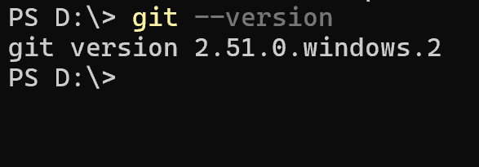
配置Git的全局用户信息：
$ git config --global user.name "用户名"
$ git config --global user.email "邮箱地址"
二、GitHub账号申请与仓库创建
在GitHub官网（https://github.com/）注册账号，创建了一个名为Tourism-Business-Management-System的远程仓库，用于管理本次实验的项目代码。

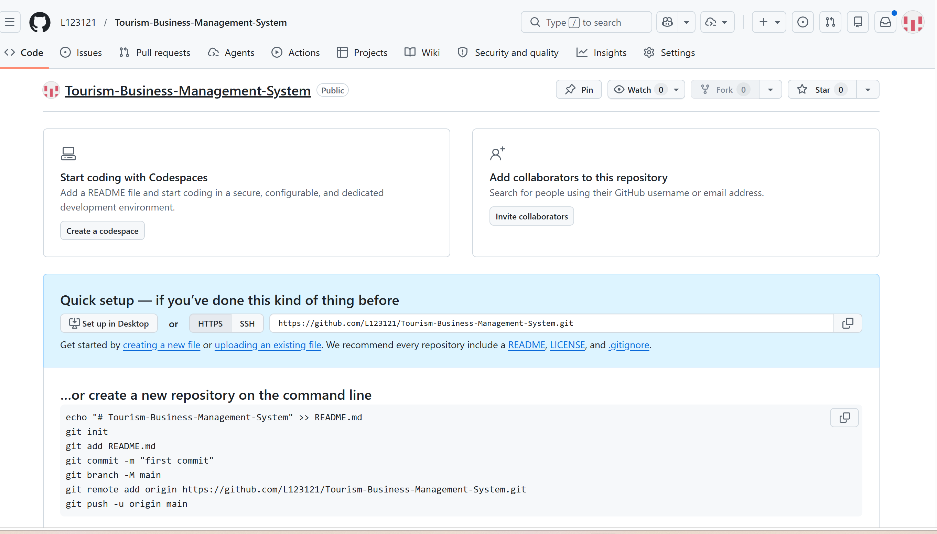三、仓库创建与提交
（1）初始化本地仓库：在项目目录下使用git init命令初始化一个新的Git仓库，该命令会在当前目录下创建一个隐藏的.git文件夹，其中包含Git仓库的所有元数据。
$ cd /d/Git实验
$ git init
Initialized empty Git repository in D:/Git实验/.git/
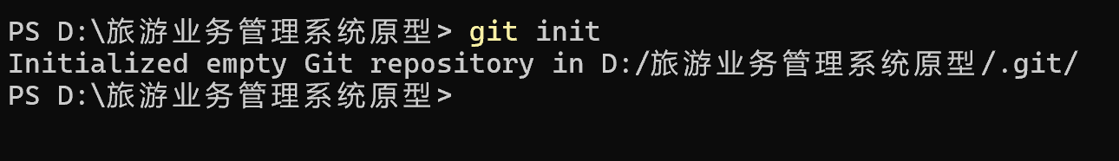
（2）将已有文件添加到暂存区：
$ git add .
（3）查看暂存区状态：
$ git status
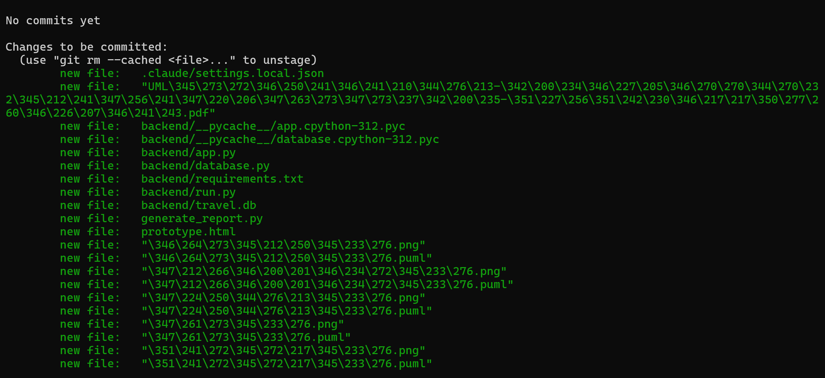
（4）提交到本地仓库：
$ git commit -m "Initial commit"
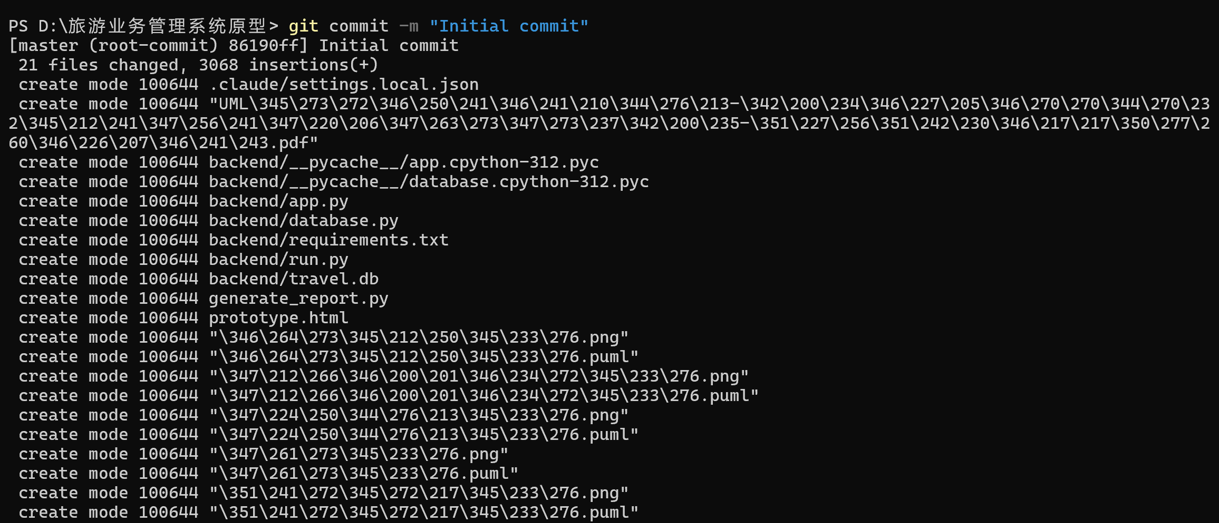
（5）查看提交历史：
$ git log --oneline
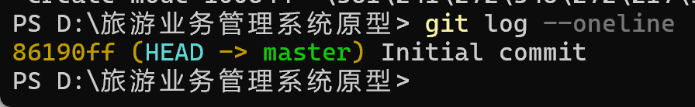
四、分支管理
（1）查看分支：使用git branch命令查看当前所有分支，*号表示当前所在分支。
$ git branch
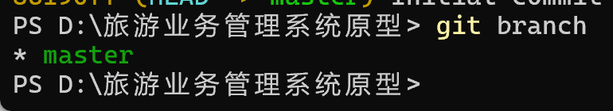

（2）创建并切换到新分支：
$ git checkout -b feature-login
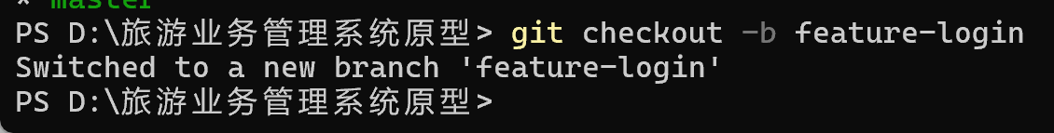
（3）在新分支上进行修改和提交：
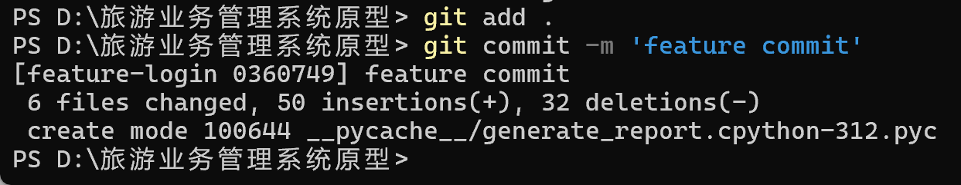
（4）切换回主分支并合并：
$ git checkout master
$ git merge feature-login
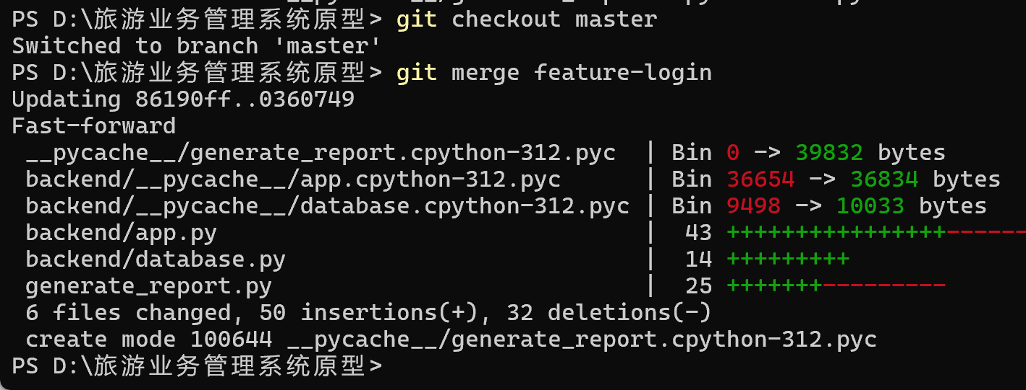
（5）删除已合并的分支：
$ git branch -d feature-login
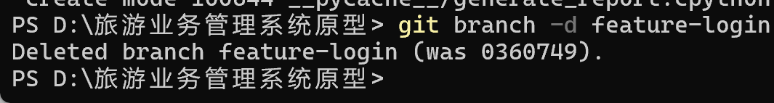
（6）查看分支合并图：
$ git log --oneline --graph –all
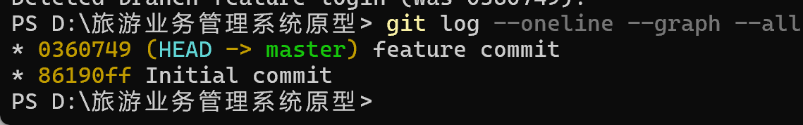

五、远程分支管理
（1）添加远程仓库：
$ git remote add origin https://github.com/L121123/git-experiment.git
（2）查看远程仓库信息：
$ git remote -v
（3）推送本地分支到远程仓库：
$ git push -u origin master
使用-u参数设置上游分支，之后可以直接使用git push和git pull而无需指定远程分支名。
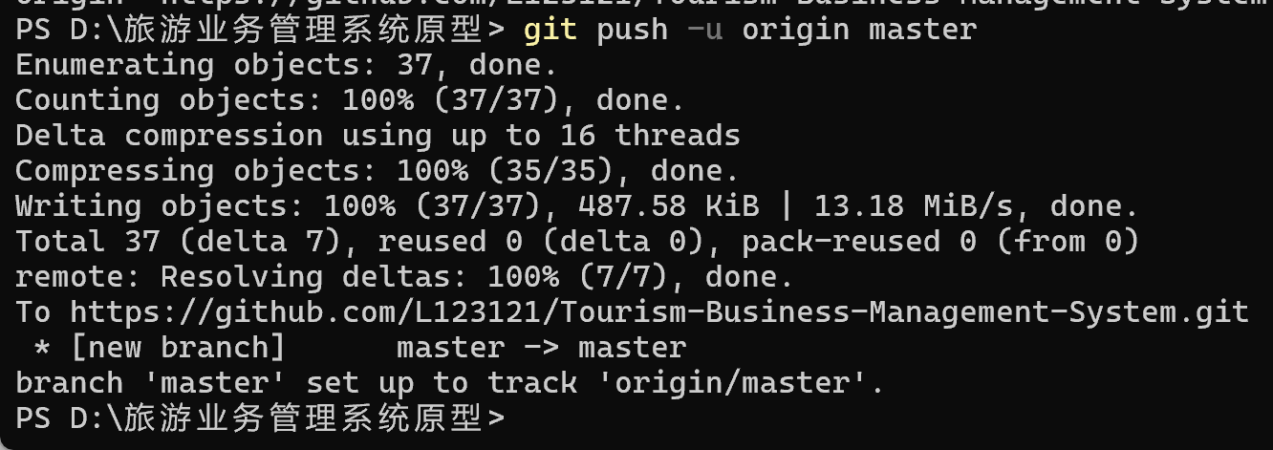
（4）从远程拉取分支：
$ git fetch origin
git fetch命令只下载远程仓库的更新，不会自动合并到当前分支。
（5）拉取远程分支并合并：
$ git pull origin master
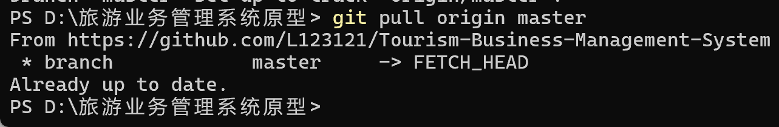
git pull命令相当于git fetch加上git merge，会自动将远程更新合并到当前分支。
（6）删除远程分支：
$ git push origin --delete feature-search
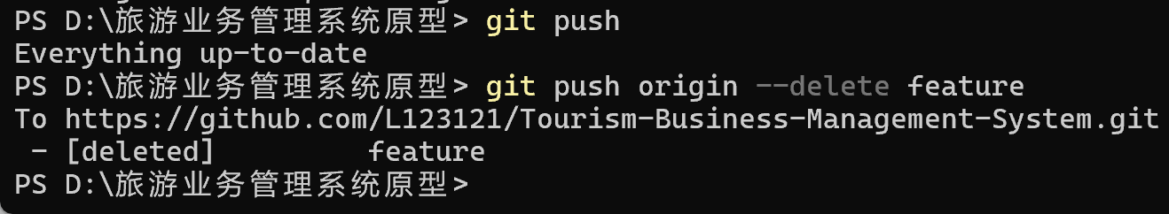
六、Eclipse中安装和使用Git Plugin
（1）安装EGit插件：Eclipse从3.7版本开始内置了EGit插件。通过Help → Eclipse Marketplace搜索"EGit"进行安装。安装完成后重启Eclipse。
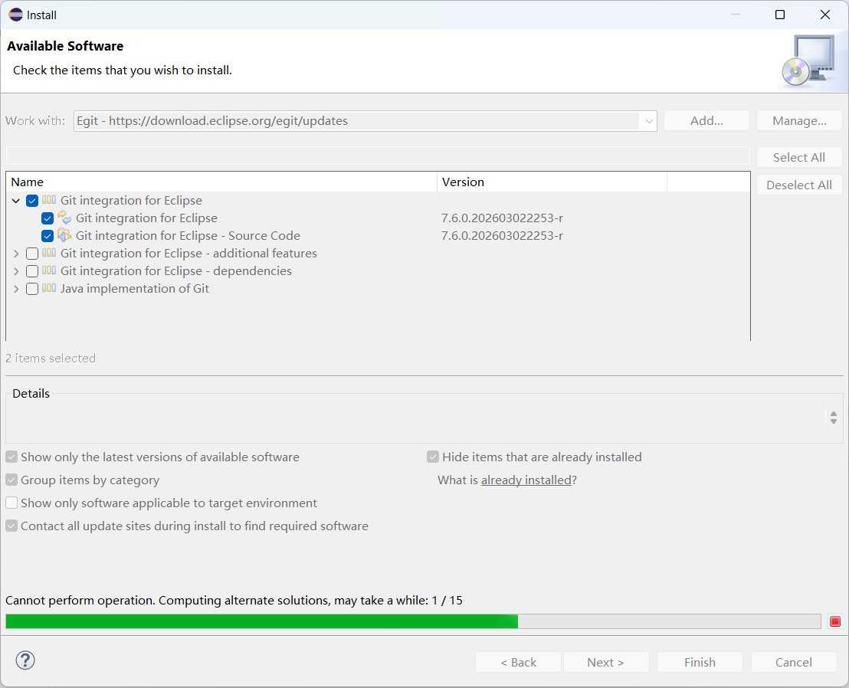
（2）配置EGit：在Window → Preferences → Team → Git → Configuration中添加用户信息（user.name和user.email）。
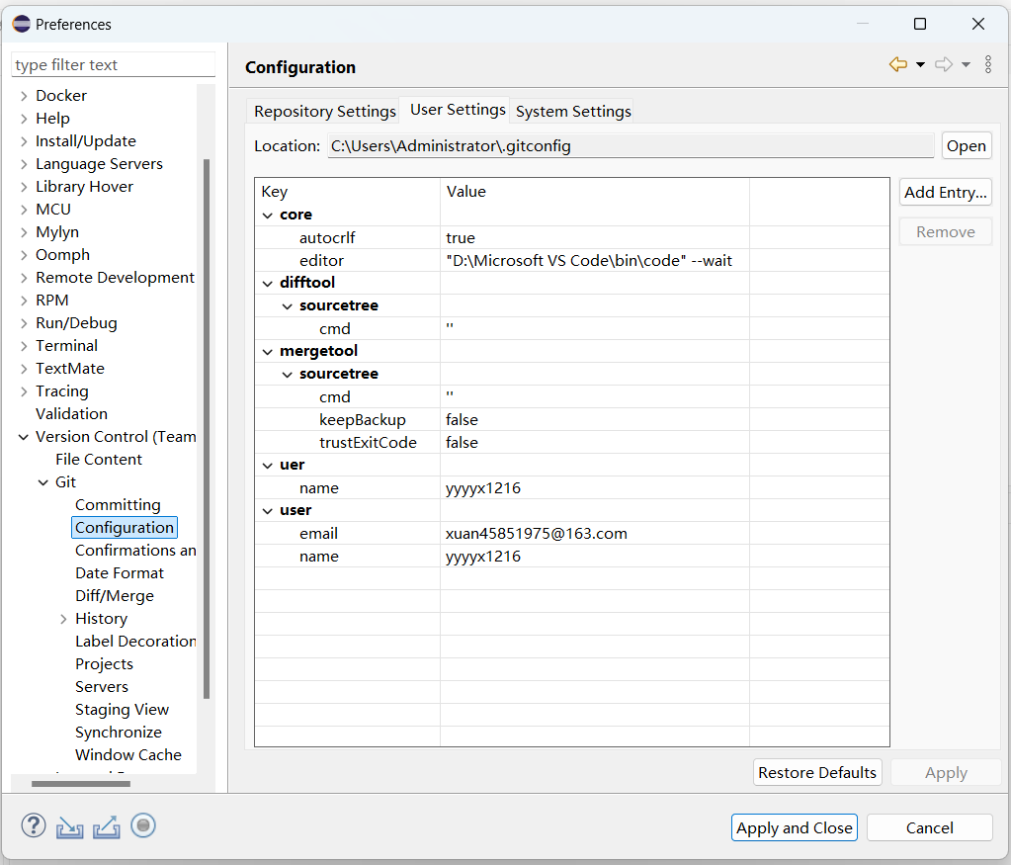
（3）将项目初始化为Git仓库：在Package Explorer中右键点击项目，选择Team → Share Project，选择Git，创建本地仓库。
（4）提交代码：右键项目选择Team → Commit，选择要提交的文件，填写Commit Message后点击Commit。
（5）推送到GitHub：右键项目选择Team → Remote → Push，填写远程仓库URI和认证信息，选择分支后完成推送。
设置本地仓库路径
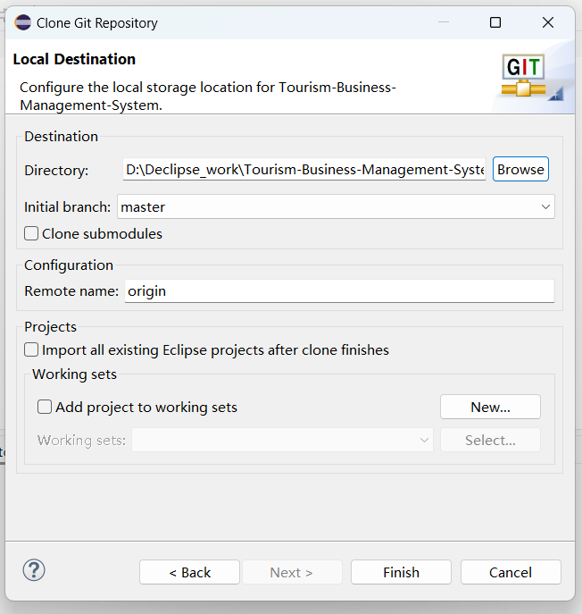
加入文件修改部分并提交
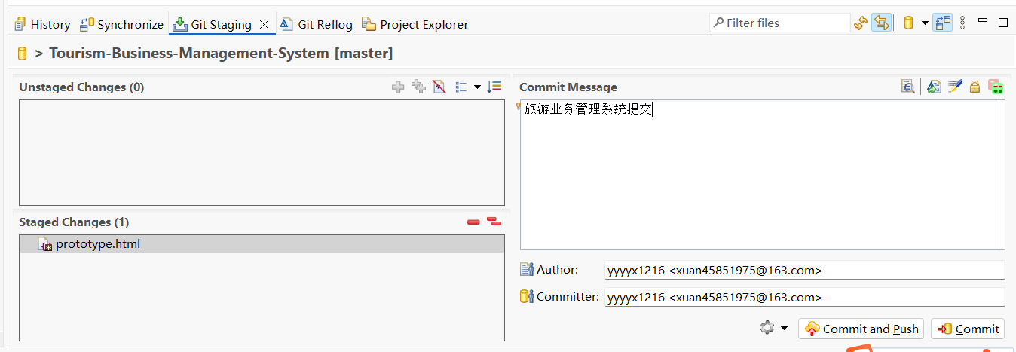
提交成功
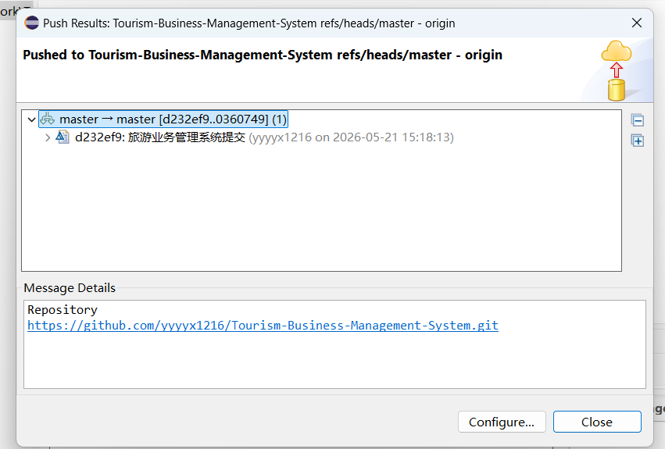
提交成功截图
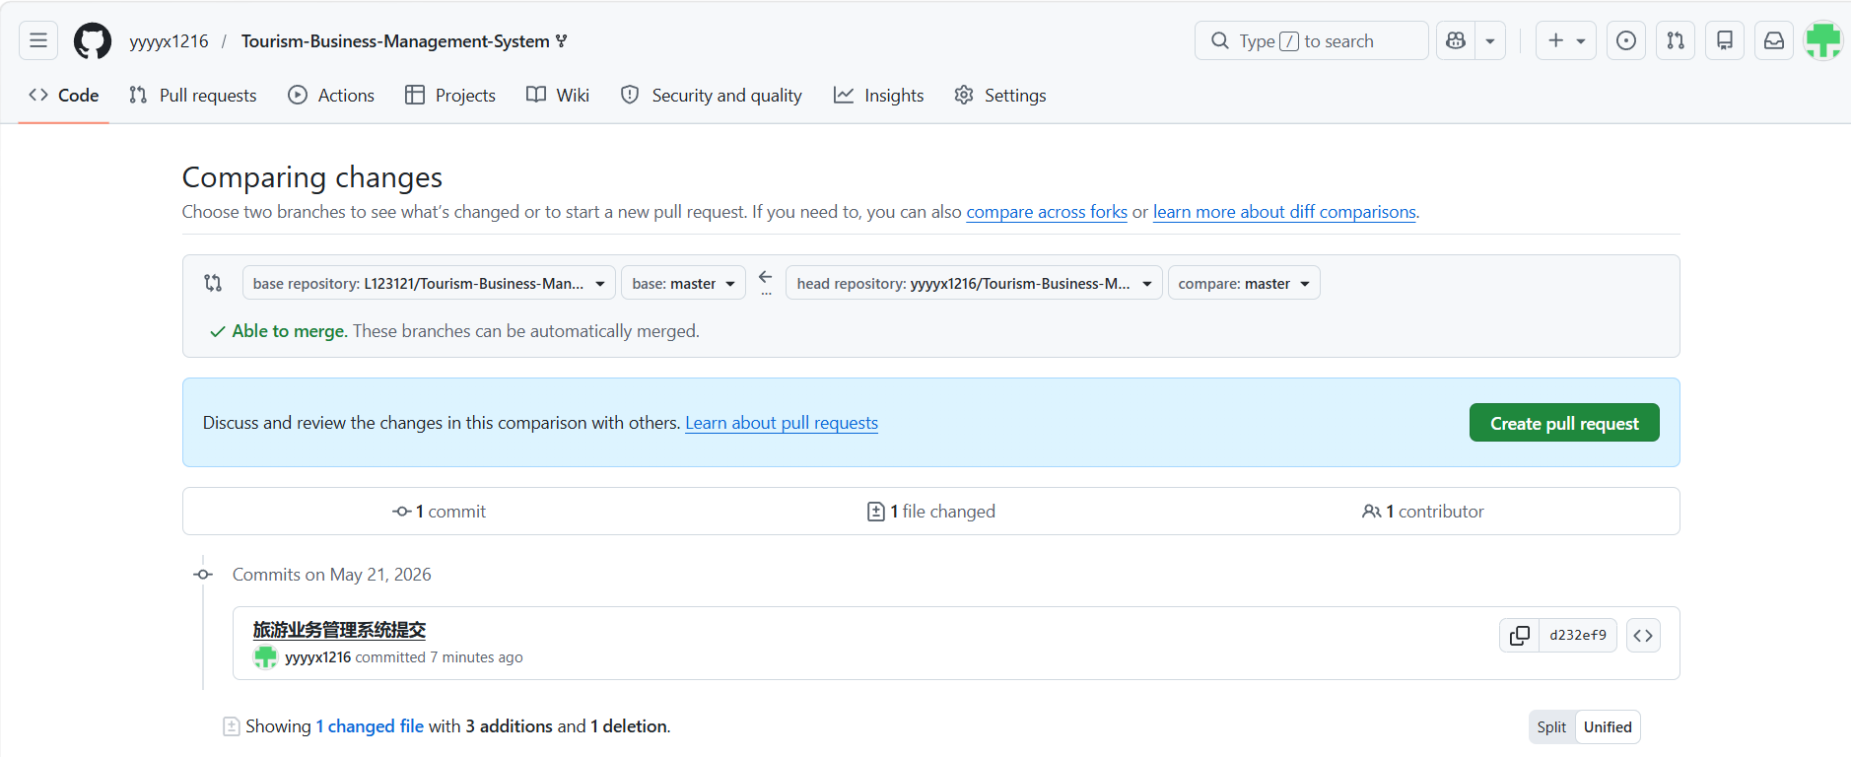
第三部分 结果与讨论（可加页）实验结果分析（包括数据处理、实验现象分析、影响因素讨论、综合分析和结论等）
一、实验结果分析
通过本次实验，成功完成了以下操作：
1. Git安装与配置：在Windows系统下成功安装Git 2.51.0版本，完成了基本的用户信息配置。
2. GitHub账号与仓库创建：成功注册GitHub账号，并创建了用于实验的远程仓库。
3. Git基本操作：掌握了git init初始化仓库、git add和git commit的提交流程，理解了工作区、暂存区、本地仓库三者的转换关系。
4. 分支管理：掌握了git branch创建分支、git checkout切换分支、git merge合并分支，理解了Fast-forward合并和非Fast-forward合并的区别。
5. 远程分支管理：掌握了git remote add添加远程仓库、git push/pull/fetch的使用，理解了本地分支与远程分支的追踪关系。
6. Eclipse集成：成功在Eclipse中配置并使用EGit插件进行版本控制。
二、小结与体会
（一）使用Git的优点
与之前的开发经验相比，使用Git具有以下显著优点：
1. 分布式版本控制：Git是分布式版本控制系统，每个开发者本地都有完整的仓库副本，不依赖中心服务器，即使在离线状态下也可以进行提交、查看历史等操作，大大提高了开发效率。
2. 强大的分支管理：Git的分支创建和切换非常快速轻量，鼓励开发者频繁创建分支进行功能开发，完成后再合并到主分支。这种工作方式使得多人协作开发更加高效。
3. 完整的版本历史：Git记录了每一次提交的完整快照，可以随时回退到任意历史版本，方便追踪代码变更和排查问题。
4. 与GitHub的无缝集成：GitHub提供了代码托管、Issue跟踪、Pull Request、CI/CD等功能，与Git配合使用可以建立完整的软件开发工作流。
（二）与其他版本控制软件的比较
之前使用过SVN（Subversion）作为版本控制软件，与Git相比：SVN是集中式版本控制系统，依赖中心服务器，分支成本较高；而Git是分布式的，分支操作轻量高效。Git的学习曲线较陡，但功能更强大；SVN简单直观，适合小型团队。
（三）Git的适用场景
适合使用Git的情况：多人协作开发、开源项目、需要频繁回退和版本对比、分布式团队、CI/CD流程。不太需要使用Git的情况：个人小型项目、二进制文件管理、非代码文件的简单协作。
（四）其他思考
在实际项目开发中，选择合适的Git工作流（如Git Flow、GitHub Flow）非常重要。良好的提交信息规范可以帮助团队快速理解每次提交的目的。在项目开始时就应配置好.gitignore文件，避免将不需要版本控制的文件提交到仓库中。

成绩评定表：
序号 | 评分项目 | 满分 | 实得分
1 | 实验报告格式规范 | 2
2 | 实验报告过程清晰，内容详实 | 4
3 | 实验报告结果正确性 | 2
4 | 实验分析与总结详尽 | 2
 | 总得分 | 10

